КЕЙС
ПРИНЦИПЫ РАБОТЫ ПРОСТЫХ ПЕРЕДАЧ
Задача: Рассмотреть на практике принципы работы простых передач
Формулировка задания: Для того чтобы успешно справиться со сборкой механического узла, участникам необходимо знакомиться с теорией простых передач и проверить их на практике.
Необходимое оборудование:
Детали набора VEX IQ:
Пластины
Балки
Зубчатые колеса
Валы
Шкивы
Баллы: оценивание работы по 10-бальной шкале, команда получает ремень от механического узла.
Ход занятия:
- Провести технику безопасности на рабочем месте
- Теория и практика «Зубчатая передача», расчет передаточного отношения (учащиеся под руководством инструктора делают простейшие сборки из шестерен и выясняют зависимость между скоростью вращения и количеством зубчиков на зубчатом колесе).
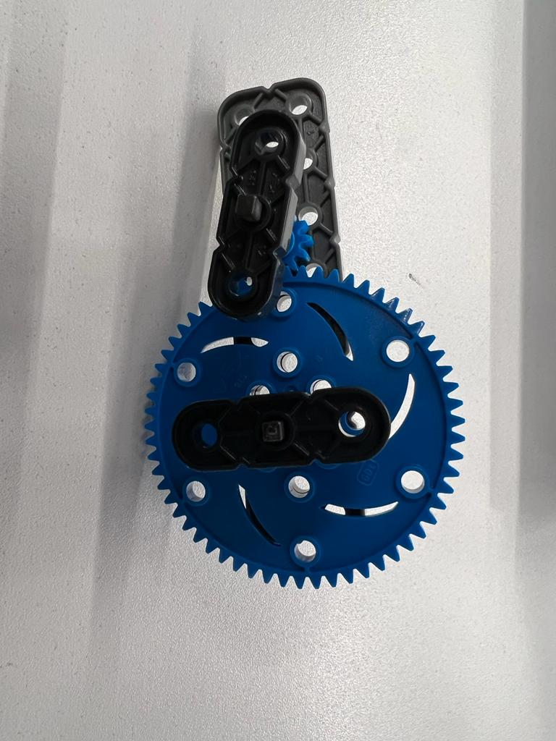

- Теория и практика «Ременная передача» (учащиеся под руководством инструктора делают простейшие сборки из шкивов и ремня и проверяют факт разной скорости вращения шкивов в зависимости от их диаметра).
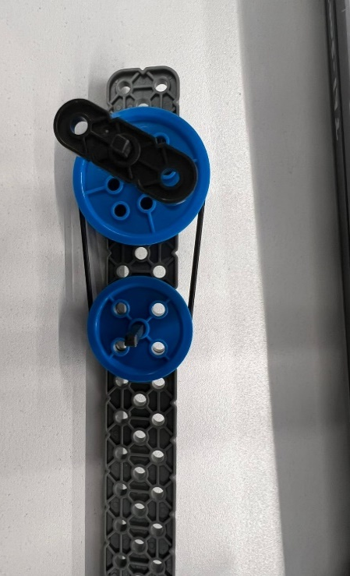
- Теория и практика комбинированной передачи, расчет передаточного отношения (инструктор объясняет учащимся правило расчета передаточного отношения.
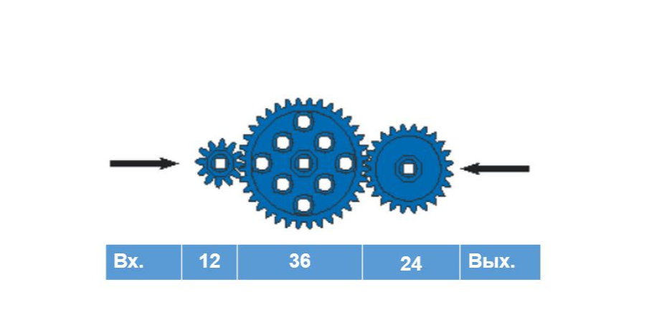

- Учащиеся собирают установку по описательному чертежу и рассчитывают самостоятельно передаточное отношение

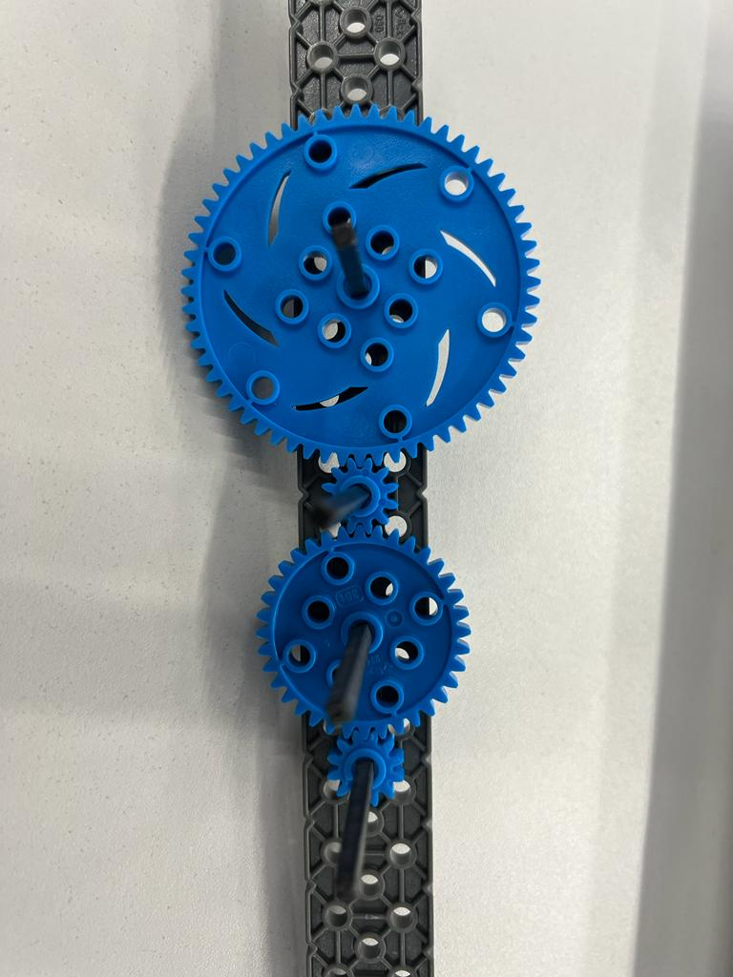
- Инструктор проверяет правильность расчетов, оценивает результаты и заносит в протокол полученные баллы по 10 бальной шкале. Дает команде недостающий ремень от механического узла.

